TMC4671基于硬件FOC伺服电机控制芯片适应BLDC/PMSM、两相步进、直流有刷、音圈电机
标题二：硬件FOC伺服控制芯片TMC4617适应永磁同步伺服/直流无刷伺服/直流有刷伺服/闭环步进/音圈电机
全球领先的嵌入式运动控制公司德国TRINAMIC MOTION CONTROL 将于近期推出其最新的伺服控制芯片TMC4671
TMC4671是一款完全集成伺服控制芯片，为直流无刷电机、永磁同步电机、2相步进电机、直流有刷电机和音圈电机提供磁场定向控制。
所有的控制功能都被集成在硬件上。集成了ADCs、位置传感器接口、位置差值器，该款功能齐全的伺服控制器，适用于各种伺服应用。
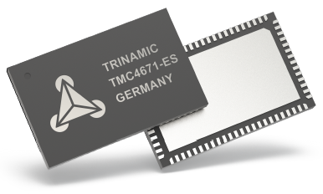
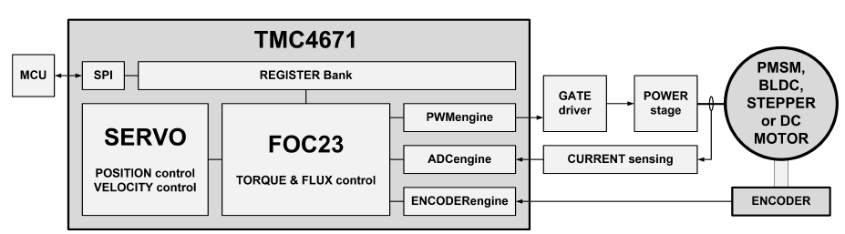

功能简介：
- 伺服控制芯片、空间磁场矢量控制（FOC）
- 转矩控制（FOC）、速度控制、位置控制
- 前馈控制输入
- 集成ADCs、前端△∑ADCs
- 编码器引擎：模拟和数字霍尔、模拟和数字编码器
- 支持三相直流无刷伺服和永磁同步伺服电机、2相步进伺服电机、直流有刷和音圈电机
- 先进的PWM引擎（25KHz…100KHz）
- 应用程序SPI+调试（UART、SPI）
- 脉冲/方向接口

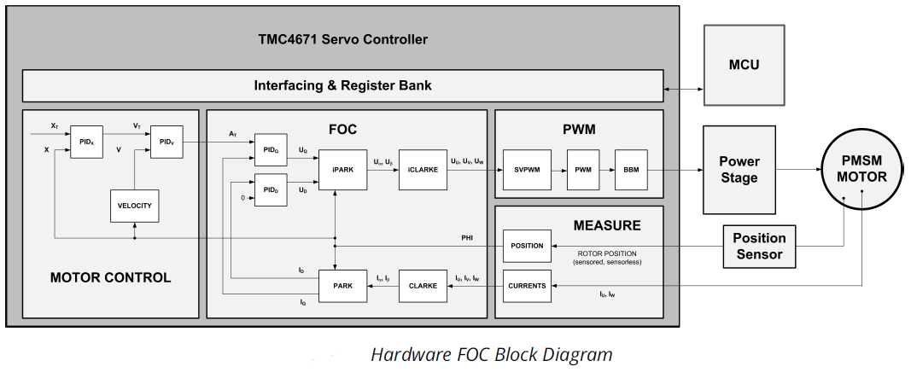
性能描述：
●带有磁场矢量控制（FOC）的伺服控制芯片
- 转矩控制模式
- 速度控制模式
- 位置控制模式
- 电流控制刷新频率和最大的PWM频率为100KHz (速度和位置控制的刷新频率可以根据当前电流刷新频率的倍数配置)

●控制功能/ PI控制器
- 中期结果的输入和输出可编程斩波
- 以积分电路结尾保护所有控制
- 可编程的电压循环向导限制器
- 目标值的前馈补偿和前馈摩擦补偿
- 高级前馈控制结构，实现最佳轨迹跟踪性能
- 扩展的中断请求掩蔽选项和限制器状态寄存器
- 具有霍尔传感器或/和最小移动的高级编码器初始化算法
●运动控制和坡形控制
- 控制结构的梯形速度斜坡
- 脉冲/方向接口 方便定位
●支持的电机种类
- FOC3：三相永磁同步伺服电机（PMSM）
- FOC2:两相步进电机
- DC1:直流有刷电机或直线的音圈电机
●具有偏移校正和缩放功能的ADC引擎
- 集成△∑ADCs用于电流检测电压，电机电源电压，模拟编码器
- 集成△∑接口用于外部△∑调节
●位置反馈
- 开环位置发生器（可编程的PRM,RPM/S）用于初始化配置
- 数字增量编码器（ABN,ABZ 高达5MHz）
- 第二路数字量编码器输入（双反馈）
- 数字霍尔输入接口带有临时位置插补功能(H1, H2, H3 resp. HU, HV , HW)
- 模拟量编码器/模拟量霍尔输入接口(SinCos (0Â°, 90Â°) or 0Â°, 120Â°, 240Â°)
- 多圈位置计数器（32位）
- 目标位置、速度和目标转矩滤波（双阶）
●PWM包括SVPWM
- 可编程的PWM频率范围从20KHz-100KHzn
- 可编程的BBM(Brake-Before-Make)时间（偏低，偏高）0 ns . . . 2.5_s在10ns步骤内和栅极驱动输入信号
- PWM自动调整，用于运动期间改变PWM频率

●SPI通讯接口
- 40位数据长度（1个ReadWrite位+7个地址位+32个数据位）
- 立即SPI读取响应（通过单个数据报进行寄存器读取访问）
- SPI时钟频率高达1 MHz（未来版本为8 MHz）

●TRINAMIC实时监控接口（SPI Master）
- 通过TRINAMIC的实时监控系统实现实时数据高频采样
- 需要PCB上的单个10针高密度连接器
- 高级控制器通过频率响应识别和高级自动调谐支持使用TRINAMIC IDE调整选项

●UART调试接口
- 3引脚(GND, RxD, TxD) 3.3V UART接口(1N8; 9600 (default), 115200, 921600, or 3M bps)
- 简易寄存器访问并行于嵌入式用户应用程序接口（SPI）

●供电电压：5V和3.3V;1.8V的VCC_CORE由内部产生

●IO电压：3.3V用于所有的数字I/O（可由VCCIO选择提供）；5V插分模拟量输入范围，3V为单端输入范围

●时钟频率：25MHz(需要外部振荡器)

●封装：QFN76
TMC4671控制步进电机，直流无刷伺服，永磁同步，音圈电机接线
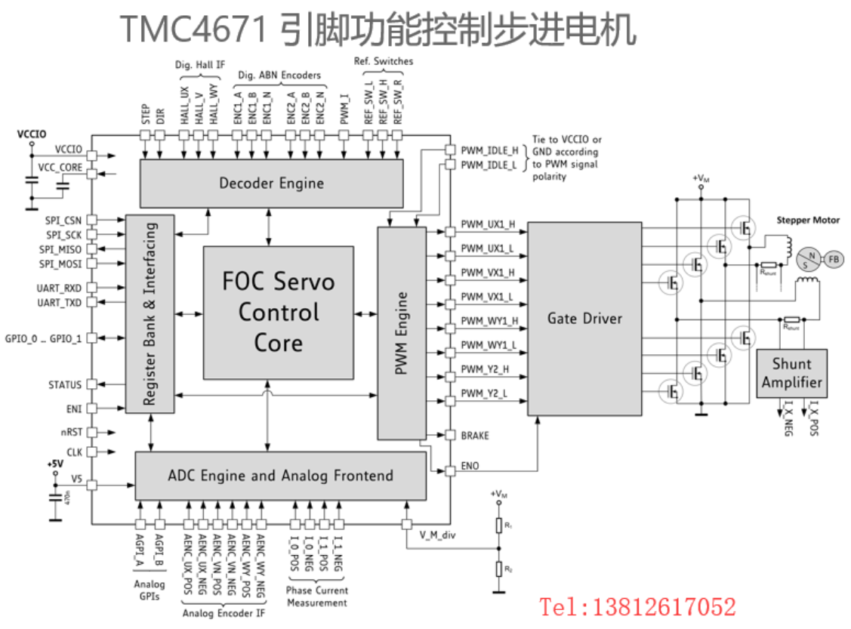
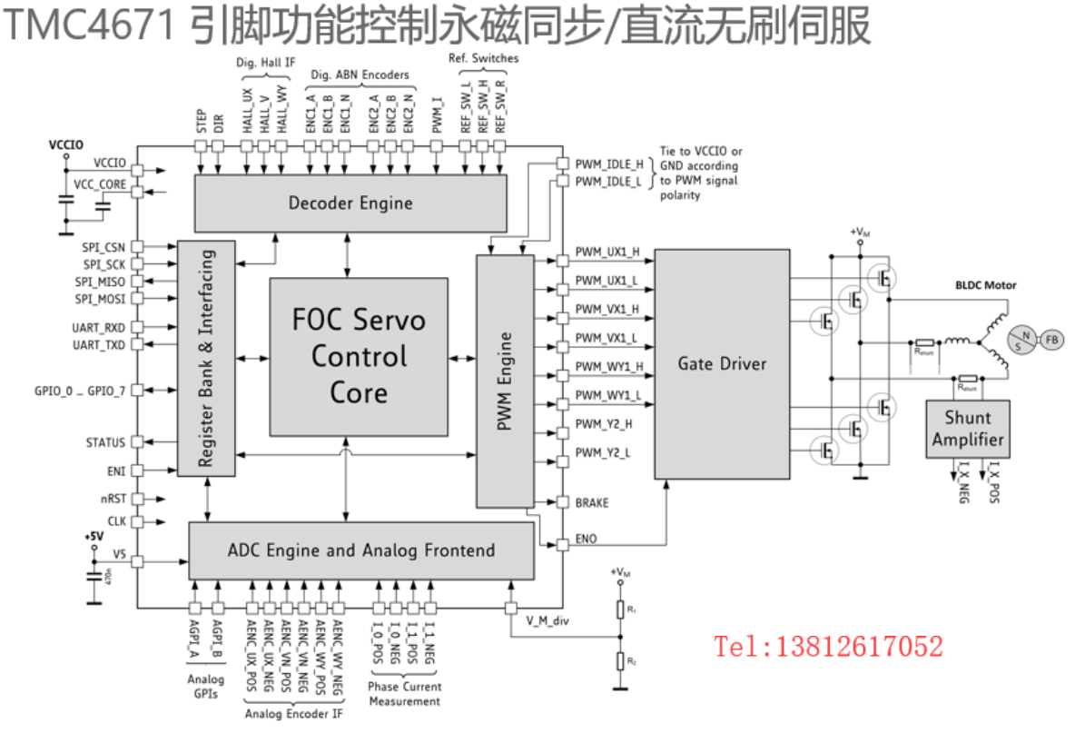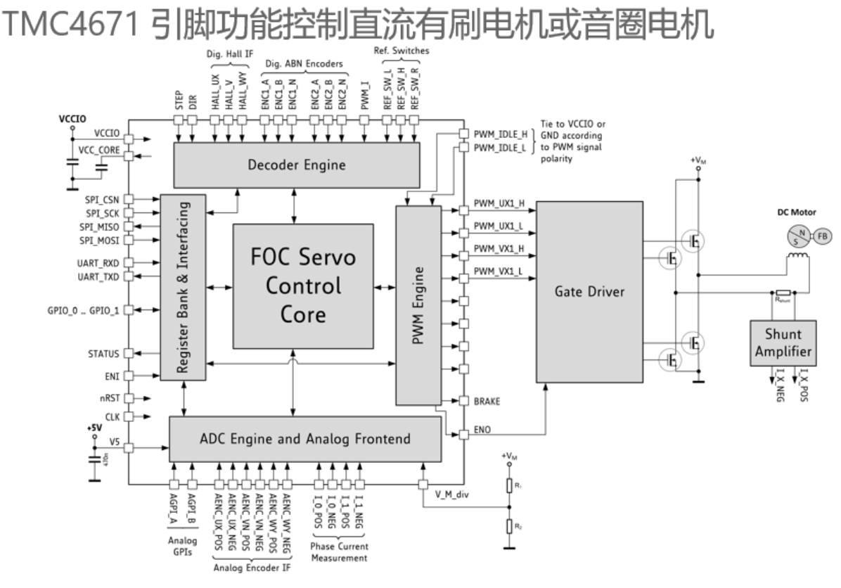
- TMC4671控制PMSM永磁同步伺服电机视频：https://v.youku.com/v_show/id_XMzgwOTU0OTEwOA==.html
- TMC4671控制闭环步进电机高速同步视频：https://v.qq.com/x/page/f0645ei67yt.html?
- TMC4671控制MAXON直流有刷伺服电机视频：https://v.qq.com/x/page/x0780mp7qa3.html?

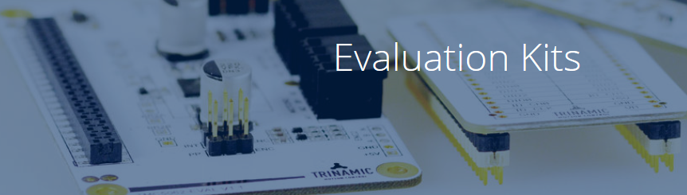
开发板：Landungsbrücke
“Landungsbrücke”是您的计算机和Trinamic芯片解决方案之间的连接。只需连接所需的电路板组合，并开始发现Trinamic的独特功能。
Landungsbrücke的核心是飞思卡尔MK20皮质M4处理器。单个固件设计涵盖了Trinamic评估系统的所有评估板。用户可以下载最新版本，修改固件或创建自己的固件，并通过USB轻松更新。Landungsbrücke的核心是飞思卡尔MK20皮质M4处理器。 单个固件设计涵盖了Trinamic评估系统的所有评估板。 用户可以下载最新版本，修改固件或创建自己的固件，并通过USB轻松更新。 该代码是开源的下载。详情登陆：https://www.trinamic.com/support/eval-kits/details/landungsbruecke/

关于Trinamic
Trinamic是嵌入式电机和运动控制领域的全球领导者。主要产品包括专用运动控制集成芯片，智能电机驱动器和嵌入式微系统。 Trinamic的工程师拥有数十年的经验，擅长解决现实问题，致力于为3D打印，桌面制造，医疗设备，实验室自动化和监控摄像头等领域设计解决方案。
该公司于2004年在德国成立，目前在爱沙尼亚塔林，美国芝加哥和中国上海设有分支机构
有关Trinamic产品和技术的更多信息，请咨询gao@trinamic.cn 13812617052。

